双洞单向公路隧道横通道定位及风机选型
李含 孙三祥 张京龙
兰州交通大学环境与市政工程学院

摘 要：运用双向换气设计算法，确定2000m双洞单向公路隧道车行横通道最佳位置。单横洞距下坡隧道入口为650m，相邻两横通道相距300m。基于流场分析原理，运用CFD ansys软件三维数值模拟横通道及其附近区域的速度场，在合理定位横通道的前提下设置风机调压，选定最佳风机类型和数量,保证通风负荷较小的下坡隧道内的新风量通过横通道送至上坡隧道内。
关键词：纵向通风 横通道 数值模拟 速度场 风机选型

The Selection of the Fan in the Double Hole One-way Highway Tunnel Channels under Best Positioning
LI Han, SUN San-xiang, ZHANG Jing-long

Academy of Environmental and Municipal Engineering, Lanzhou Jiaotong University

Abstract: Determined the best position of cross-channel in double holes one-way highway tunnel by using air interchange. The single channel from the downhill tunnel entrance for 650 m, the best spacing between two horizontal channels is 300 m. Based on the flow field analysis principle of operation ventilation system, and used CFD ansys software to 3-d numerical simulate velocity field in the channel and the vicinity of it, set the fan under the premise of orientation the channel in reasonable for adjusting pressure, selected the best surge fan type and quantity, to ensure that the fresh air in the tunnel which have smaller ventilation load delivered to the tunnel which have larger ventilation load through cross-channel.
Keywords: longitudinal ventilation, channel, numerical simulation, velocity field, fan selection

收稿日期：2011-9-27
作者简介：李含（1986~），女，硕士研究生；甘肃兰州安宁区安宁西路88号兰州交通大学环境与市政工程学院054信箱（730070）；E-mail: sundaysunhi@126.com

0 引言
本文选取某工程2000 m双洞单向纵坡公路隧道为研究对象，运用双向换气设计算法，研究车行横通道位置参数对通风效果的影响，基于横通道内流场分析原理，模拟分析横通道及其附近区域的速度场，在横通道内设置风机调压，最终选定最佳风机类型和数量，为公路隧道的纵向运营通风系统的设计和优化提供帮助。
双洞平行单向交通能够充分利用汽车交通风，可在投入较少通风设备装机容量和运行数量的条件下满足隧道内通风需求。本文主要研究取消增设通风竖井或斜井，仅在左右线隧道之间辅以横通道的双洞单向纵向通风方式。瑞士学者于1991年提出双向换气系统^{[1]}的概念——将下坡隧道作为上坡隧道的通风井，用下坡隧道内富余的新风量去弥补上坡隧道内新风量的不足，近年来张光鹏等人将浓度场作为分析指标，对该方法在公路隧道纵向通风中的应用展开研究^{[2]}。鉴于横通道与隧道内的风流状况（风速、风向）主要由汽车的活塞作用所控制，十分复杂，甚至可能出现有害气体停滞区，因此，本文考虑在横通道中辅以风机调压。

1 双向换气设计计算
1.1 设计风量的确定
当总需风量一定，设计风量的取值在下坡隧道需风量和上坡隧道需风量之间，进行试算，再根据两隧道总的通风功率最小，求得上坡隧道设计风量与下坡隧道设计风量相等时最经济^{[3]}：
（1）
式中：Ｑ_{ｓ}、Ｑ_{x}分别为上、下坡隧道设计风量；q_{x}、q_{s}分别为上、下坡隧道需风量。
计算结果见表1。

表1 隧道设计风量计算表
 | 车速V  （km/h） | 排放量Q_{co}  （m³/s） | 设计浓度Co | 需风量q  （m³/s） | 设计风量Q_{X}=Q_{S}  （m³/s） | 活塞风速V  （m/s）
下坡 | 100 | 0.87 | 0.0065 | 155.38 | 261.73 | 5.2
上坡 | 60 | 2.91 | 0.0075 | 360.85 | 261.73 | 3.5
备注：1、稀释异味所需最大需风量：Q_{req(y)} = q_{x}；2、稀释烟雾所需最大需风量：Q_{req(VI)} = q_{s}；3、q_{co}基准排放量2.5；4、每条隧道交通量（2020年）=26178/24/2=545.375辆/h。

1.2 横通道位置的确定
进口高、出口低的单向纵坡设计，可充分利用坡度大的特点以及交通风作用，以引入新鲜空气长度最大为目的，每隔200m进行试算合理定位单横洞。即可求得隧道横向通风道安装范围在Ｌ_{s-in}～Ｌ_{x-in}内：
（2）
式中：Ｌ_{s-in}为离上坡隧道入口的距离；Ｌ_{x-in}为离下坡隧道入口的距离；Ｌ_{ｓ}、Ｌ_{ｘ}分别为上、下坡隧道长度，均为2000 m。
（3）
在确定了隧道的设计风量以及对横通道安装范围定位后，得出交换风量（横通道内设计风量）Ｑ_{ｈ}：
（4）
两条隧道总设计风量Q =2Ｑ_{ｓ}=2Ｑ_{x} =523.45 m³/s，两条横通道将左线隧道划分为Ｌ₁、Ｌ₂、Ｌ₃三部分，将右线隧道划分为R ₁、R ₂、R ₃三部分，极限定位下：Ｌ_{s-in} = R₁，Ｌ_{x-in} =Ｌ₃，计算得交换风量计算表2。
表2 极限定位下交换风量计算表
V（km/h） | Ｌ_{x-in}（m） | Ｌ_{s-in}（m） | Q_{h}（m³/s）
60 | 653.85 | 514.28 | 297.15

待横通道安装范围确定后，按两个横向通风道间距每隔200ｍ进行试算，两条隧道总风量Ｑ＝523.45 m³/s，在车速V=60km/h的工况下，R₁=Ｌ_{s-in}=520m不变，变换横通道在间距L₂进行试算，交换风量Q_{h}远远大于两条隧道的总设计风量Ｑ，因此以=距上坡（右线）隧道洞口限值为基准定位不符合设计要求，下面试以距下坡（左线）隧道洞口限值为基准定位计算。
随着横向通风道在允许安装范围内沿隧道进深方向移动，横向通风道交换风量呈不断增大的趋势，由于左右线设计风量相同，当通风横通道设计风量越小，整个通风系统就越经济。因此，开始试算时，将横向通风道设置在离左线入口650ｍ处（极限定位处）。Ｌ₃ =Ｌ_{x-in} =650m不变，计算结果如表3所示。

表3 交换风量校核计算表
Ｌ₂（m） | Ｌ₃（m） | Ｌ₁（m） | Q_{h}(m³/s) | Q_{x}-Q_{h} | Q_{x}+Q_{h}
100 | 650 | 1250 | 83.477 | 178.248 | 345.202
300 | 650 | 1050 | 103.7 | 158.025 | 365.425
500 | 650 | 850 | 119 | 142.725 | 380.725
700 | 650 | 650 | 201.33 | 60.395 | 463.055
900 | 650 | 450 | 380.28 | -118.555 | 642.005

当L₂=300m时，右线需风量q_{s} = 360.85 m³/s，左线需风量q_{ｘ}=155.38m³/s，横通道设计风量Q_{h}=136.9m³/s，Ｑ_{x}-Q_{h} >q_{ｘ}，Ｑ_{x}+Q_{h} > q_{s}，符合通风设计要求。最终确定单横洞距下坡隧道入口最佳位置为650m，相邻两横通道最佳间距为300m。

2 风机选型分析与确定
根据横通道的需风量反算通风阻力，再结合自然风压和交通风压，得出所需风机提供的升压力，最终根据压力和风量确定风机台数和规格。计算结果如表4所示。

表4 风机规格计算表
区段 | 设计风量  （m³/s） | 通风阻力  （Pa） | 隧道内所需风机升压力  （Pa） | 风机升压力  （Pa） | 风机台数
横洞 | 119 | 43.43 | 43.43 | 20 | 2

2.1 计算模型与模拟方法
2.1.1 模型的建立
数值模拟计算采用ANSYS软件中的FLOTRAN流体动力学模块分析。隧道内气体作低速流动，在许多部位都存在紊流流态（雷诺数Re的数量级一般为10⁶），所以可采用不可压缩均匀紊流对隧道通风进行数值模拟。选取FLUID142单元，RNG湍流模型，该模型是标准k-ε双参数模型的扩展，在e方程中增加一个条件，提高了在湍流漩涡方面的精度，对于几何形状曲度变化剧烈的情况（如隧道的180°大转弯）有很好的计算效果^{[4]}。选取单向纵坡为2.3%的2000m双洞单向公路隧道作为模拟计算对象，如图1所示，按照1:1实际工程几何尺寸建立模型，Z轴方向为左线车行方向，Y轴方向为隧道高度方向，X轴方向为隧道宽度方向。横通道与正洞中线夹角60°，双洞间距50m。L₃为单横洞（横通道1）与左线入口间距，△X（m）为两横通道间距，均为可变值。隧道内风向为车行方向，V_{fj}为射流风机风速，参照《公路隧道通风照明设计规范》^{[5]}，并根据隧道的工程概况、交通量与交通组成计算出各隧道交通风风速计算值如表5所示。

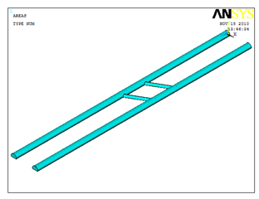
图1 三维仿真模型示意图

表5 交通风风速计算表
设计车速（km/h） | 隧道内与设计风速同向车辆数n | 阻力（N/m²） | 交通风风速（m/s）
100 | 10.91 | 394.31 | 5.2
60 | 18.18 | 236.58 | 3.5

备注：空气密度ρ=1.2 kg/m³；设计交通量N=545.375辆/h；汽车等效阻抗面积A_{m}= 2.2 m²；直洞断面积A_{r}= 64.07 m²；横洞断面积A=24 m²。

2.1.2 网格划分与边界条件
对网格划分进行分区，均采用四面体网格。隧道区域网格采用均分网格，网格长度控制在0.2～0.4m之间。加密细化速度梯度大的局部网格区域，横通道之间区域的网格长度控制在0.2～0.3m之间。网格长度控制在0.5～1.0m之间。网格数量均在100万左右。设定速度入口边界为左、右线隧道的入口，出口和大气边界均设定为压力出口边界，相对压力为0 Pa。
2.1.3 模拟方法
采用三对角矩阵法（TDMA）对速度方程进行稳态求解，采用预条件共轭残差法（PCCR）精确求解压力方程，设置速度和压力收敛准则均为1×10⁻⁶，设置流场环境参数时，选取压力为101350Pa，环境温度为293K，壁面粗糙度设为0.06，各个相关参量的松弛因子为0.5。

2.2 数值模拟计算结果与分析
横通道内的风流方向是由其两端的压力差决定的， 主要受交通风、风机升压影响。风流由压力高的一端流向压力低的一端。隧道通风风速差值越大，横通道的风速值也越大。单横洞（横洞1）距左线入口650m，两横洞间距300m，在横洞2入口附近安装风机，模拟结果如图2、图3所示。

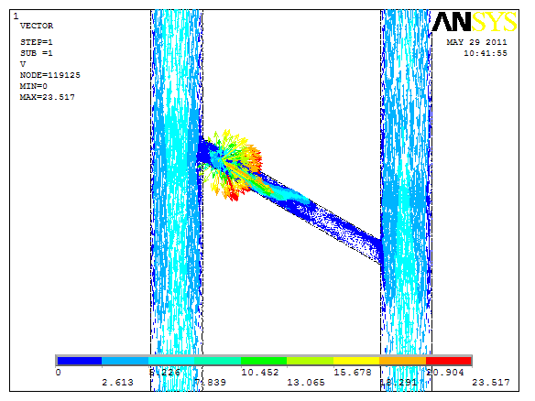
（a）Y=0.5m处横通道2剖面速度矢量图
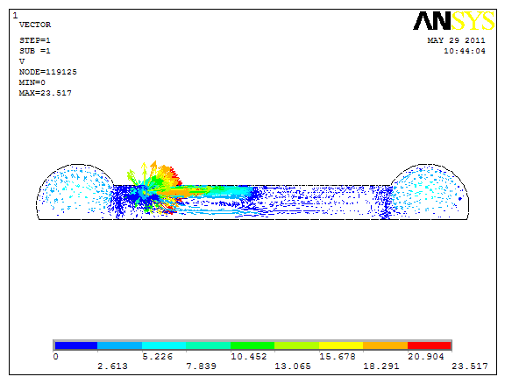
（b）横通道2轴向速度矢量图
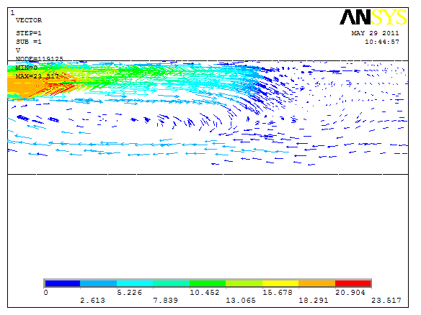
（c）横通道2轴向速度局部放大矢量图
图2 横通道2不同视角方向速度矢量图（△X =300m，V_{fj}=20 m/s）
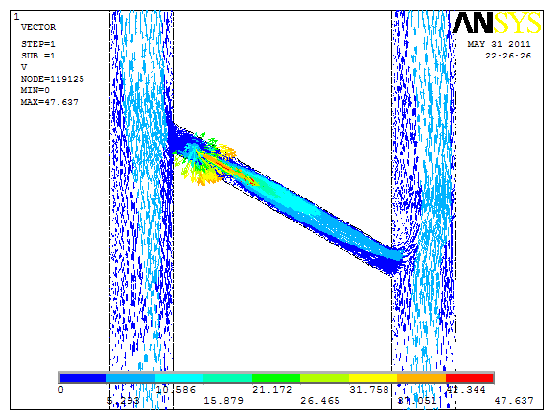
（a）Y=0.5m处横通道2剖面速度矢量图
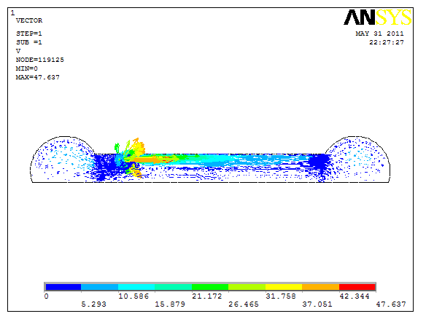
（b）横通道2轴向速度矢量图
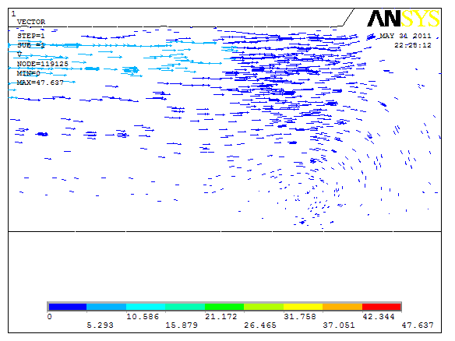
（c）横通道2轴向速度局部放大矢量图
图3 横通道2不同视角方向速度矢量图（△X =300m，V_{fj}=40 m/s）

选取V_{fj}=20m/s，在横洞中部就已出现回流，即横洞2中速度分量已出现负值，表明此处为低压甚至负压区，横洞内产生逆流，逆流层长度截止至横洞中间断面，此时风机的机外余压浪费在回流上，耗能且污物不易排出，为避免回流产生，调节风机运行工况，V_{fj}=40 m/s时，气流转向进入横通道2后，经过近10 m左右的距离后逐渐进入近似均匀状态，可以消除回流现象，满足送风需求。
根据风机射流作用原理可知，依靠射流的诱导和增压作用实现的通风，仅仅从运行工况的能量观点来分析，它又是一种能耗较大的通风方式。考虑到这种很低效率的能量转换，本文中，所选取的全部风机（2台）的额定总功率为40kW，而隧道通风气流的流动功率为42.81 kW，符合能量转换原则。对风机选型时，必须注意这一关系对整体效益的影响，以确保发挥预期设计优势。

3 结论
本文通过双向换气计算公式确定横通道最佳位置参数，在此基础上通过模拟分析速度场选定最佳风机类型和数量，增设风机辅助通风的优势是各方面综合的整体效益的体现，包括了工程建设投资，以及运行工况的控制和调节等各个方面。本文以速度场在横通道中的分布作为通风适用条件的判定依据，是解决这一问题的一个合理和有效的方法。缩短工程设计前期方案论证的时间且简便可行，社会、经济效益显著。对今后同类情况的不同长度规模的公路隧道运营通风系统设计，有重要的借鉴意义。

参考文献
[1] M A Berner, J R Day. A new concept for ventilation long twin-tube tunnels [A]. In: Proc. 7th International Symposium on the Aerodynamics and Ventilation of Vehicle Tunnels [C]. Cranfield UK: BHR Group, 1991.811-820
[2] 张光鹏. 公路隧道双向换气式纵向通风研究[D]. 成都: 西南交通大学, 2008
[3] 张光鹏, 雷波, 田明力. 空气交换方法在公路隧道纵向通风中的应用研究[J]. 现代隧道技术, 2011, 48(1): 43
[4] 小飒工作室. 最新经典ansys及workbench教程[M]. 北京: 电子工业出版社, 2010
[5] 交通部重庆公路科学研究所．公路隧道通风照明设计规范(JT026.1-1999)[S]. 北京: 人民交通出版社, 2000

